

Imagina que temos essa caixa, quando colocamos algum produto dentro e usamos o padding, automaticamente essa caixa vai aumentar o tamanho

Repara a amarela, que aumentamos o produto dentro dela

Imagina um caminhão que transporta uma vaca, ela precisa de no mínimo 20% do espaço livre para ela ir confortável, e para isso quando maior a vaca maior o espaço que vamos precisar.

Entao faríamos a conta assim

Largura da vaca 100px – largura da caixa 20px de cada lado, ficando o total de 140px

Assim nosso elemento vai se comportar por padrão, mas podemos manipular isso para ele não se comportar assim, respeitando o tamanho que a gente vai definir para a vaca ser transportada.

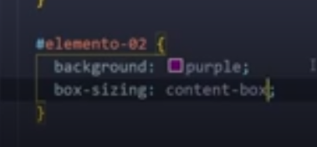

Esse primeiro valor ele vai se comportar dessa maneira, seguindo as regras.

Mas temos o

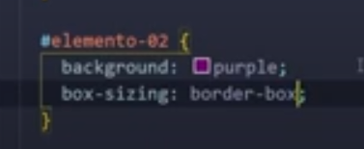



Usamos uma largura de 100px

Caixa-azul{

Width : 100px }

Repara que a largura do nosso elemento antes era 100px + 20 de cada lado totalizando 140

Com esse argumento, ele vai se reajustar automaticamente, mudando nossa largura para 60 e 20 para cada lado, totalizando os 100px

Resumindo ele vai da um jeito de calcular tudo para colocar a caixa no tamanho que escolhemos que foi 100px

Esses 100px foi oque definimos que queremos de largura, então ele vai ter a inteligência de redimensionar o tamanho dela.